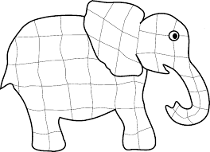**4 GIUGNO 2019, UNA GIORNATA DA GRANDI ALLA SCUOLA PRIMARIA DI CANZO**

**RUDI ED ELMER DIVENTANO AMICI**

Una notte mentre gli elefanti dormono nella foresta, sentono un rumore e si svegliano. Poco dopo, vedono nel cielo stellato, una navicella colorata con un bambino verde a bordo.

All’inizio si spaventano, poi invece, si avvicinano e pian piano fanno amicizia.

Il piccolo alieno viene da un pianeta sconosciuto, lontano lontano chiamato “Smeraldino”. Il giovane extraterrestre è tutto verde e il suo nome è scritto sulla sua maglietta: si chiama Rudi e ha un tablet che traduce nella nostra lingua, ciò che egli dice.

Rudi invita l’elefantino Elmer e i suoi amici a salire sulla navicella, perché è il suo compleanno, ha 6 anni luce: appena i grandi elefanti entrano nella piccola navicella, questa si ingrandisce e diventa enorme!

Là dentro fanno insieme una grande festa con balli e musica spaziale, ma a un certo punto un elefante si siede per sbaglio su un pulsante e la navicella schizza via nello spazio a tutta velocità.

Visitano tanti pianeti con cose belle: c’è il pianeta “Arcobaleno” con abitanti tutti colorati a forma di pesciolino, c’è il pianeta “Occhialoso” dove gli abitanti sono tutti occhiali con le gambe, c’è il pianeta “Petaloso”, dove gli abitanti sono tutti fiori pieni di petali, c’è il pianeta “Dolcioso”, dove gli abitanti sono caramelle, c’è il pianeta “Elettronico” dove gli abitanti sono tutti robot, poi il pianeta “Pozione” dove gli abitanti sono streghe e maghi, il pianeta “Brioches” dove gli abitanti sono brioches e biscotti e per finire…il pianeta “ Proboscide” dove gli abitanti sono tutti minuscoli elefanti verdi.

Appena Elmer e i suoi amici vedono gli elefantini hanno una grande nostalgia del pianeta Terra. Per fortuna vicino al Sole trovano Aggiustino Velocino, l’amico preferito di Rudi, che è molto bravo con razzi e viaggi spaziali; mette tutti gli elefanti terrestri nel tele-trasporto e dice le parole “Luce, luce, notte, notte” e tutti si ritrovano immediatamente nella foresta sulla Terra, insieme a Rudi; che bello essere di nuovo sulla Terra! Adesso tocca a Rudi andare alla scoperta del nostro pianeta!!

*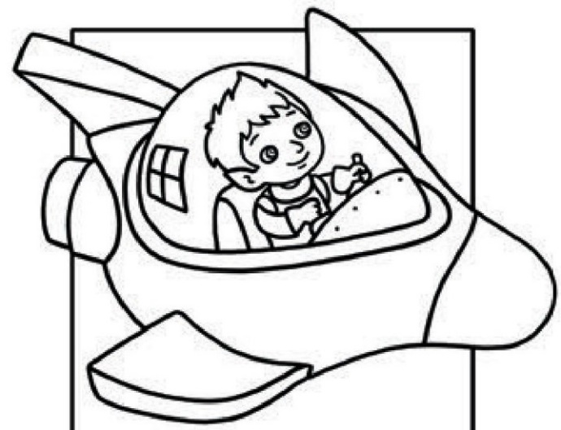STORIA INVENTATA DAGLI ALUNNI DELLE CLASSI 5B/A DELLA SCUOLA PRIMARIA DI CANZO PER DARE IL BENVENUTO AI BIMBI DELLE FUTURE CLASSI PRIME*

*SONO DIVENTATO GRANDE!*

**Il grembiule nero è la mia divisa e va indossato ogni giorno**, tranne quando c’è motoria perché devo mettermi la tuta.

**Per motoria mi serve una sacca personalizzata con scarpe da ginnastica** per la palestra da tenere a scuola.

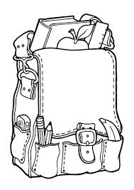

**So tenere in ordine il mio materiale!** Con il mio nome sopra lo riconosco subito e non lo perdo!

**Mi vesto e mi svesto da solo!**

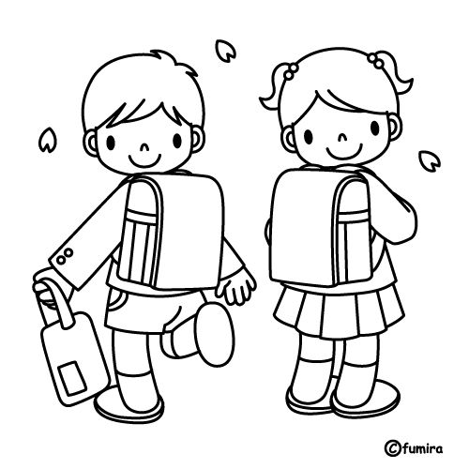

**E se non mi sento bene a scuola ? Sul diario ci sono i numeri di telefono dei miei familiari.**

Per il **materiale scolastico** arriverà un elenco dalle insegnanti.

**Il diario è uguale per tutti** e puoi riceverlo a scuola.

*BENVENUTI NELLA SCUOLA PRIMARIA*

*Istituto Comprensivo di Asso*

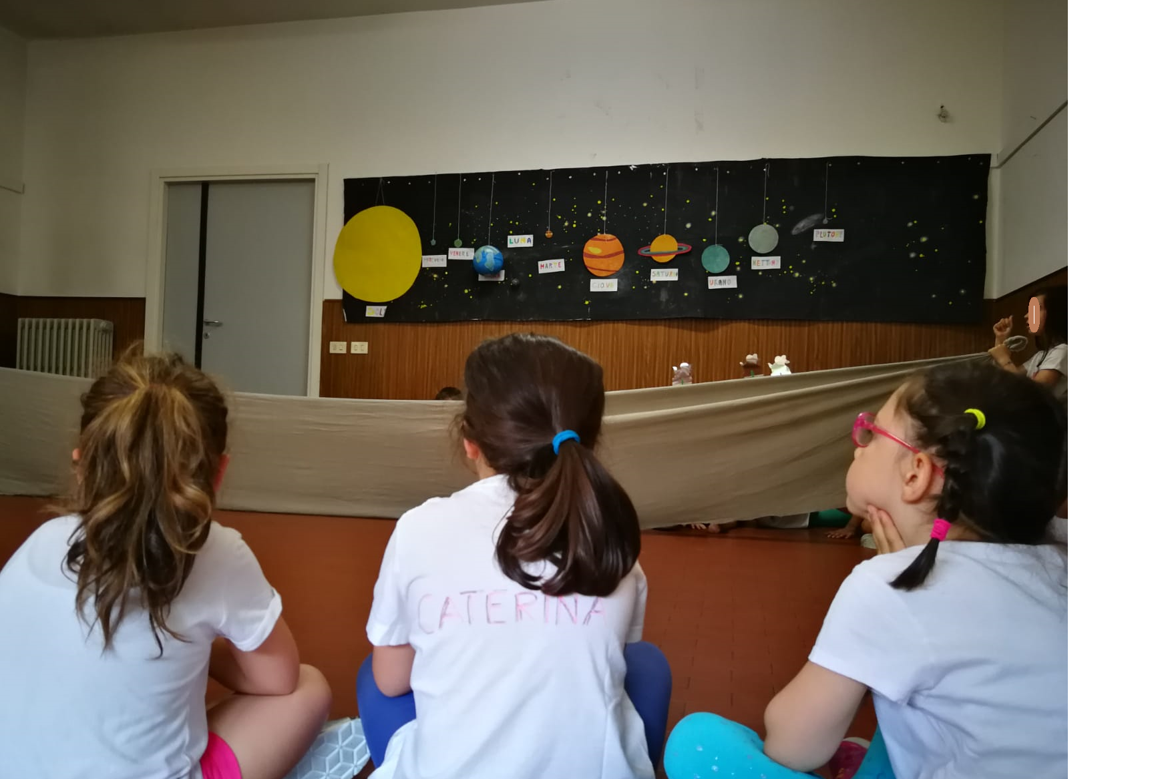

Drammatizzazione della storia

**“RUDI ED ELMER DIVENTANO AMICI”**

con personaggi realizzati con i disegni degli alunni di quinta e delle cannucce.